TRAVEL PICK · 결정 리포트

2027 겨울 가족여행 결정 리포트
만든 날짜 2026.10.16

최종 결정
후쿠오카 일본 FUK
확정 · 계산 1위와 같은 후보예요.

1. 여행 조건
항목 | 내용
여행 종류 | 해외 여행
출발지 | 인천
시기 | 1월
기간 | 미정
동행 | 가족 3명
1인 예산 | 200만 원
관심사 | 음식, 쇼핑, 자연, 도시, 사진

2. 후보
후보 | 국가 | 공항 코드 | 추가 방법 | 조사 기준
후쿠오카 | 일본 | FUK | AI 추천 | 1월 · 3박 4일
타이베이 | 대만 | TPE | AI 추천 | 1월 · 3박 4일
마쓰야마 | 일본 | MYJ | AI 추천 | 1월 · 3박 4일

3. 기준과 가중치
기준 | 그룹 | 나 | 지운 | 진숙
비용 | 11% | 8% | 12% | 11%
날씨 | 18% | 17% | 20% | 18%
거리 | 11% | 8% | 12% | 11%
음식 | 20% | 22% | 20% | 18%
사진 촬영 | 13% | 17% | 12% | 11%
안전 | 15% | 14% | 12% | 18%
위생 | 12% | 14% | 12% | 11%
그룹: 동행인 가중치의 가중 평균

4. 점수표
1~10점, 높을수록 좋음. 종합은 그룹 가중치로 계산한 0~100점.
후보 | 비용 | 날씨 | 거리 | 음식 | 사진 촬영 | 안전 | 위생 | 종합
후쿠오카 | 8 | 5 | 9 | 9 | 8 | 8 | 9 | 78.9
타이베이 | 7 | 7 | 7 | 9 | 9 | 7 | 7 | 76.7
마쓰야마 | 7 | 6 | 8 | 7 | 8 | 9 | 9 | 76.0

5. 결과
순위 | 후보 | 종합 점수 | 상태
1 | 후쿠오카 | 78.9 | 유력
2 | 타이베이 | 76.7 | 경합
3 | 마쓰야마 | 76.0 | 경합
1·2위 차이가 3% 이내로 사실상 동점이에요.
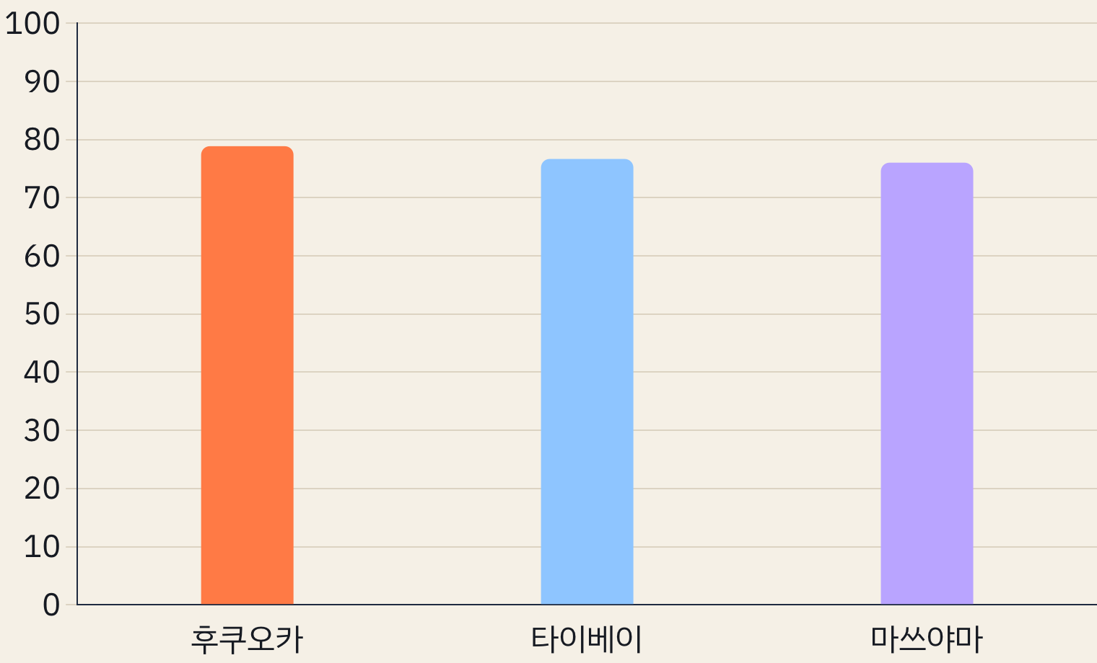
종합 점수 (그룹 가중치, 0~100)
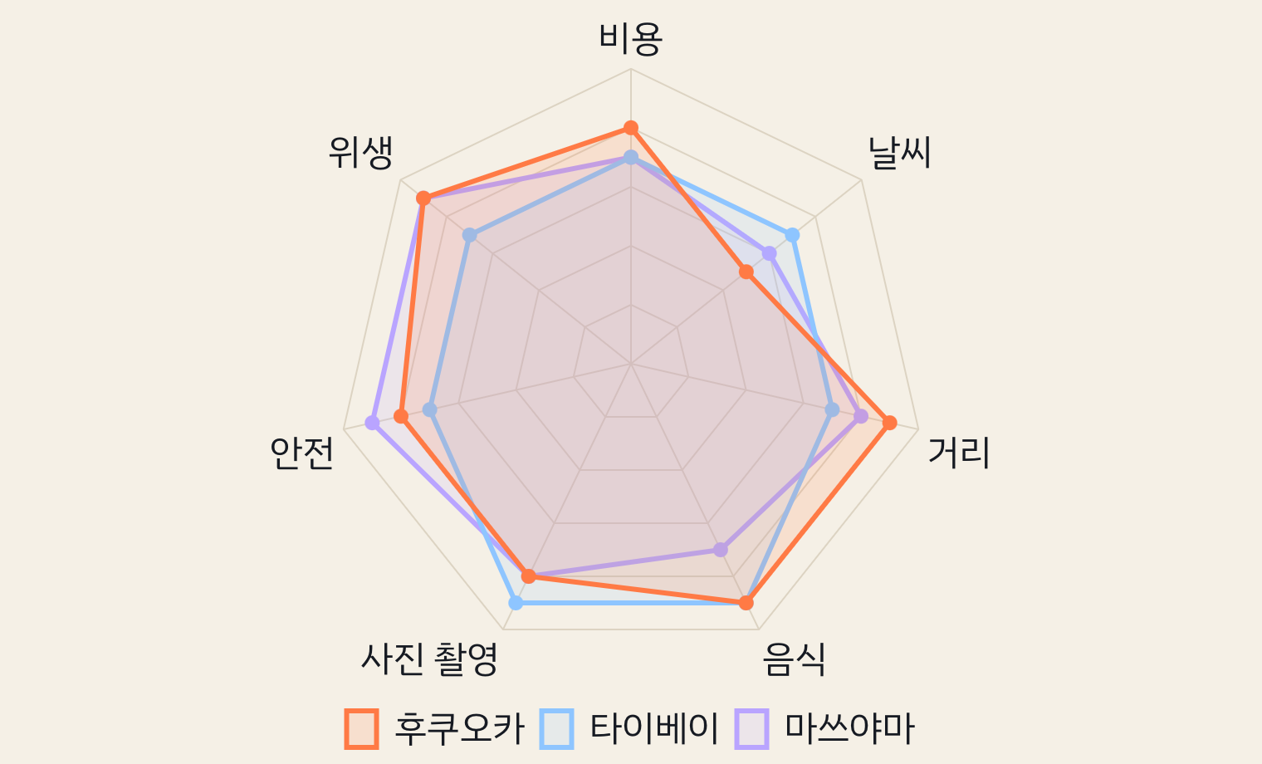
기준별 점수 비교 · 상위 3곳

6. 민감도
- 날씨 가중치가 26%를 넘으면 1위가 타이베이로 바뀝니다 (지금 18%).
- 위생 가중치가 2% 아래로 내려가면 1위가 타이베이로 바뀝니다 (지금 12%).
- 음식 가중치가 7% 아래로 내려가면 1위가 마쓰야마로 바뀝니다 (지금 20%).

7. AI 합의 수준
- 추천 중복도 70% (높음)
- 수치 차이 30% 이상 3/9항목 (낮음)
- 점수 의견 차이 σ 0.6 (높음)

8. AI 최종 심사
의장 Claude Sonnet 5.5 · 빠르게 · 최종 추천 후쿠오카 · 토론 후 합의 3/3 · 계산 결과와 일치
최종 추천은 c1 후쿠오카입니다. 심사위원 3명 모두 1위로 꼽았고 계산 1위와도 같습니다. 직항 1시간 20~40분의 짧은 비행, 모츠나베·라멘 같은 음식, 쇼핑·도시·야경 관심사 충족이 근거입니다. 항공권은 20만~45만 원대, 숙박은 객실 기준 10만~25만 원대라 1인 200만 원 안에서 여유가 있어 보입니다.
• 약점은 1월 날씨입니다. 최저 약 4℃, 최고 약 10℃에 비·눈이 올 수 있어 방한 준비와 실내 대안이 필요합니다.
• 2순위는 c2 타이베이입니다. 날씨는 낫지만 항공권 자료가 25만~70만 원으로 갈립니다.
• 확정 전에 실제 1월 요금과 일정을 확인하세요.
합의한 점
- 후쿠오카는 짧은 직항 비행과 음식·쇼핑·도시 관심사 충족 면에서 가족 여행에 가장 무난하다.
- 1인 200만 원 예산은 후쿠오카 3박 4일 기준으로 여유 있어 보인다.
- 후쿠오카의 가장 큰 약점은 1월 추위와 비·눈이다.
- 2순위는 쇼핑·도시 면에서 타이베이가 마쓰야마보다 낫다.
남은 쟁점
- 1월 성수기 항공권·숙박 요금이 자료마다 달라 실제 총비용이 불확실하다.
- 여행 기간이 미정이라 예산 적합도와 일정 구성을 확정하기 어렵다.
- 날씨가 나쁠 때 야외 사진·다자이후 일정을 어떻게 대체할지 정해야 한다.
1라운드 독립 의견
모델 | 1위 | 2위 | 이유 | 우려
Claude Sonnet 5.5 | 후쿠오카 | 타이베이 | c1 후쿠오카는 음식·쇼핑·도시·야경 관심사를 모두 채우고, 비행 1시간 반 안팎에 항공권도 20만~45만 원대라 예산 여유가 있다. 2위는 계산상 0.1점 차인 c3 대신 c2 타이베이를 택했다. 쇼핑·도시 관심사에는 대형 쇼핑이 제한적인 마쓰야마보다 타이베이가 낫고, 음식·사진도 9점이며 1월에 더 따뜻하다. | 1월 후쿠오카는 최고 10℃ 안팎에 비·눈이 오는 날이 있어 야외 사진·다자이후 일정이 불편할 수 있다. 1월 성수기 항공·숙박 가격은 자료 간 편차가 있어 예약 전 확인이 필요하다.
GPT-6 Luna | 후쿠오카 | 타이베이 | c1은 짧은 비행과 비교적 여유 있는 예산, 음식·도시·쇼핑 관심사를 고르게 충족해 가족 여행에 가장 무난합니다. c2는 자연과 사진까지 조합하기 좋지만, 항공권 추정치가 자료마다 달라 2순위로 둡니다. | 1월 실제 항공·숙박 요금과 여행 기간을 확인해야 1인 200만 원 예산에 맞는지 판단할 수 있습니다.
Gemini 3.8 Flash | 후쿠오카 | 타이베이 | c1은 짧은 비행시간과 풍부한 쇼핑·미식 인프라를 갖춰 가족의 다양한 관심사를 가장 안정적으로 충족합니다. c2는 계산 점수에서 근소하게 뒤졌으나, 대형 쇼핑이 제한적인 c3에 비해 쇼핑 인프라가 탄탄하고 1월 기온이 온화하여 겨울 가족 여행지로 더 적합합니다. | c1의 1월 날씨는 최저 4℃ 내외에 강수 일수가 있어 야외 이동 및 사진 촬영 시 쌀쌀한 날씨에 대한 방한 대비가 필요합니다.

9. 결정 전 확인 체크리스트
☐ 인천–후쿠오카 1월 직항 왕복 항공권을 3명분으로 실제 검색해 가격 확인
☐ 원하는 날짜에 가족 3명이 묵을 객실(또는 2실) 요금과 하카타·텐진 위치 확인
☐ 여행 일정 기간의 날씨 예보를 보고 방한복과 우천 시 실내 일정 준비
☐ Visit Japan Web 사전 등록과 여권 유효기간 확인
☐ 모츠나베 등 인기 식당 예약 가능 여부와 쇼핑 예산 별도 책정
☐ 실제 항공권·숙박 가격 검색 (앱의 가격은 대략적인 범위예요)
☐ 외교부 해외안전여행·질병관리청 해외감염병NOW 확인
☐ 비자·입국 조건과 여권 유효기간 확인
안전·위생·비자 정보는 바뀔 수 있어요. 출발 전 외교부 해외안전여행(0404.go.kr)과 질병관리청 해외감염병NOW에서 꼭 확인하세요.

10. 출처
후쿠오카 · 날씨 https://www.yeosonam.com/blog/fukuoka-weather-packing
후쿠오카 · 날씨 https://www.tripstore.kr/blog/fukuoka-monthly-weather-clothing-guide
후쿠오카 · 날씨 https://cucuoka.com/weather
후쿠오카 · 날씨 https://www.data.jma.go.jp/tcc/tcc/products/climate/climatview/graph_mkhtml_nrm.php?e=6&k=0&m=11&n=47807&r=1&s=3&y=2023
후쿠오카 · 날씨 https://www.data.jma.go.jp/stats/en/normal/normal.html
후쿠오카 · 날씨 https://weatherspark.com
후쿠오카 · 날씨 https://triple.guide
후쿠오카 · 음식 https://www.kkday.com/ko/blog/37037/asia-japan-fukuoka-motsunabe
후쿠오카 · 음식 https://www.kkday.com/ko/blog/37504/asia-japan-fukuoka-hakata-motsunabe
후쿠오카 · 음식 https://brunch.co.kr/@mytriplog/867
후쿠오카 · 음식 https://www.crossroadfukuoka.jp/en/articles/yokabus2
후쿠오카 · 음식 https://gofukuoka.jp/todos
후쿠오카 · 음식 https://www.visit-kyushu.com/en/blogs/yatai-fukuoka-sitting-counter-history/
후쿠오카 · 사진 촬영 https://www.tripstore.kr/blog/%ED%9B%84%EC%BF%A0%EC%98%A4%EC%B9%B4-%EB%9E%9C%EB%93%9C%EB%A7%88%ED%81%AC-%EC%95%BC%EA%B2%BD-%EC%87%BC%ED%95%91-%EB%AA%85%EC%86%8C
후쿠오카 · 사진 촬영 https://agoda-tour.com/%ED%9B%84%EC%BF%A0%EC%98%A4%EC%B9%B4-%ED%83%80%EC%9B%8C-%EC%95%BC%EA%B2%BD-%EC%9D%BC%EB%AA%B0-%ED%83%80%EC%9D%B4%EB%B0%8D-%EB%86%93%EC%B9%98%EB%A9%B4-%EC%95%88%EB%8F%BC-%EA%BF%80%ED%8C%81-%EC%A0%95/
후쿠오카 · 사진 촬영 https://gofukuoka.jp/ko/articles/detail/6cae1f39-9bfd-45b5-bf36-05657c7f17b5
후쿠오카 · 사진 촬영 https://www.gofukuoka.jp/en/articles/detail/47671a52-cfa5-4b5c-92be-4ebf6c1e9bc5
후쿠오카 · 사진 촬영 https://www.japan.travel/en/spot/2256/
후쿠오카 · 동행 적합도 https://www.tripstore.kr/blog/%ED%9B%84%EC%BF%A0%EC%98%A4%EC%B9%B4-%EC%88%99%EC%86%8C-%EC%9C%84%EC%B9%98-%EB%B9%84%EA%B5%90-%EC%B6%94%EC%B2%9C
후쿠오카 · 동행 적합도 https://matcha-jp.com/ko/3528
후쿠오카 · 동행 적합도 https://www.gofukuoka.jp/about-detail02.html
후쿠오카 · 동행 적합도 https://www.japan.travel/en/spot/2260/
후쿠오카 · 항공권 https://www.kayak.co.kr/%ED%95%AD%EA%B3%B5%EA%B6%8C/%EC%84%9C%EC%9A%B8-%EC%9D%B8%EC%B2%9C%EA%B5%AD%EC%A0%9C%EA%B3%B5%ED%95%AD-ICN/%EC%9D%BC%EB%B3%B8-JP0
후쿠오카 · 항공권 https://www.hotelscombined.co.kr/flight-routes/Incheon-Intl-ICN/Fukuoka-FUK.ksp
후쿠오카 · 항공권 https://www.skyscanner.com/routes/icn/fuk/incheon-international-to-fukuoka.html
후쿠오카 · 항공권 https://farepage.com/ko/destinations/fukuoka/01
후쿠오카 · 항공권 https://hotel.stubbyplanner.com/fukuoka/2027-01
후쿠오카 · 항공권 https://www.skyscanner.co.kr
후쿠오카 · 비행시간 https://travel.ambitstock.com/flight-time/icn-fuk/
후쿠오카 · 숙박비 https://stayranker.com/japan/fukuoka
후쿠오카 · 숙박비 https://brunch.co.kr/@triplove/168
후쿠오카 · 숙박비 https://glasswallet.com/blog/fukuoka-hotel-cost-guide/
후쿠오카 · 현지 물가 https://www.kkday.com/ko/blog/37109/asia-japan-fukuoka-threefourcourse
후쿠오카 · 현지 물가 https://tripop.app/compare/fukuoka-vs-bangkok
후쿠오카 · 현지 물가 https://kr.trip.com/guide/info/fukuoka-prices.html
후쿠오카 · 비자·입국 https://kr.trip.com/guide/info/%EC%9D%BC%EB%B3%B8+%EC%9E%85%EA%B5%AD+%EC%8B%AC%EC%82%AC.html
후쿠오카 · 비자·입국 https://groundche.com/visit-japan-web-guide/
후쿠오카 · 비자·입국 https://www.tripstore.kr/blog/%EC%9D%BC%EB%B3%B8-%EB%B9%84%EC%9E%90-%EB%AC%B4%EB%B9%84%EC%9E%90-%EC%9E%85%EA%B5%AD-%EC%A1%B0%EA%B1%B4
후쿠오카 · 비자·입국 https://www.mofa.go.jp/j_info/visit/visa/short/novisa.html?webview=true
후쿠오카 · 비자·입국 https://www.0404.go.kr/ntnSafetyInfo/183/detail
후쿠오카 · 비자·입국 https://www.0404.go.kr
후쿠오카 · 안전 https://0404.go.kr/ntnSafetyInfo/183/detail
후쿠오카 · 안전 https://soultrip7.kr/%ED%9B%84%EC%BF%A0%EC%98%A4%EC%B9%B4-1%EC%9B%94-%EB%82%A0%EC%94%A8-%EB%B0%8F-%EC%97%AC%ED%96%89%EC%98%B7%EC%B0%A8%EB%A6%BC-%ED%83%9C%ED%92%8D%EA%B0%95%EC%88%98%EB%9F%89-%EB%B0%8F-%EA%B8%B0%ED%9B%84/
후쿠오카 · 안전 https://www.jma.go.jp/jma/kishou/books/jishintsunami/en/jishintsunami_en.pdf
후쿠오카 · 안전 https://www.0404.go.kr/bbs/safetyNtc/ATC0000000048594/detail
후쿠오카 · 위생 https://m.news.nate.com/view/20260920n06750
후쿠오카 · 위생 http://xn--now-po7lf48dlsm0ya109f.kr/nqs/oidnow/search/searchResult.do?search_nm=%EC%9D%BC%EB%B3%B8
후쿠오카 · 위생 https://www.nc.press/news/articleView.html?idxno=627641
후쿠오카 · 위생 https://www.city.fukuoka.lg.jp/mizu/somu/documents/eigoban.pdf
후쿠오카 · 위생 https://wwwnc.cdc.gov/travel/destinations/traveler/none/japan
후쿠오카 · 위생 https://www.pref.fukuoka.lg.jp/contents/gaikokujinnukeire.html
후쿠오카 · 위생 https://www.jnto.go.jp/emergency/index.html?trk=article-ssr-frontend-pulse_little-text-block
후쿠오카 · 위생 https://www.kdca.go.kr
타이베이 · 날씨 https://triple.guide/articles/f45288cc-a5af-48fb-a698-9ea86102ca9c
타이베이 · 날씨 https://www.tripstore.kr/blog/%EB%8C%80%EB%A7%8C-1%EC%9B%94-%EB%82%A0%EC%94%A8-%ED%83%80%EC%9D%B4%EB%B2%A0%EC%9D%B4-%EC%8B%A4%EB%82%B4-%EC%BD%94%EC%8A%A4-%EC%87%BC%ED%95%91
타이베이 · 날씨 https://ko.weatherspark.com/y/137170/대만-타이베이에서-년중-평균-날씨
타이베이 · 날씨 https://statsclimat.com/climate/taiwan-province-of-china/taipei-1668341
타이베이 · 날씨 https://data.taipei/api/frontstage/tpeod/dataset/resource.download?rid=34f0c954-12f0-4c9c-a8b8-4b130492bd40
타이베이 · 음식 https://www.tripstore.kr/blog/%EB%8C%80%EB%A7%8C-%ED%83%80%EC%9D%B4%EB%B2%A0%EC%9D%B4-%EA%B4%80%EA%B4%91%EC%A7%80-%EC%B6%94%EC%B2%9C
타이베이 · 음식 https://kr.trip.com/moments/detail/taipei-360-141518498/
타이베이 · 음식 https://www.ytour.co.kr/blog/taiwan-3-night-4-day-package-itinerary
타이베이 · 음식 https://eng.taiwan.net.tw/m1.aspx?sNo=00020901024
타이베이 · 음식 https://eng.taiwan.net.tw/m1.aspx?keystring=%5E10008&print=1&sno=0002040&t=r
타이베이 · 사진 촬영 https://triple.guide/articles/5e2988f8-e582-40f6-836c-69873b37a267
타이베이 · 사진 촬영 https://www.taipei-101.com.tw/tw/explore/photogallery
타이베이 · 동행 적합도 https://www.tripstore.kr/blog/taipei-sightseeing-map
타이베이 · 항공권 https://www.hotelscombined.co.kr/flight-routes/Incheon-Intl-ICN/Taiwan-TW0.ksp
타이베이 · 항공권 https://www.kayak.co.kr/%ED%95%AD%EA%B3%B5%EA%B6%8C/%EC%84%9C%EC%9A%B8-%EC%9D%B8%EC%B2%9C%EA%B5%AD%EC%A0%9C%EA%B3%B5%ED%95%AD-ICN/%ED%83%80%EC%9D%B4%EB%B2%A0%EC%9D%B4-TW1
타이베이 · 항공권 https://flights.china-airlines.com/en-tw/flights-from-seoul-to-taipei
타이베이 · 항공권 https://www.koreanair.com/flights/en-kr/flights-from-seoul-to-taipei
타이베이 · 항공권 https://www.kayak.co.kr
타이베이 · 항공권 https://www.trip.com
타이베이 · 비행시간 https://www.hotelscombined.co.kr/flight-routes/Incheon-Intl-ICN/Taipei-City-Taiwan-Taoyuan-Intl-TPE.ksp
타이베이 · 비행시간 https://aviability.com/ko/route/icn-seoul-incheon/tpe-taipei-taoyuan
타이베이 · 비행시간 https://www.kimprostory.com/taipei-parents-travel-guide/
타이베이 · 비행시간 https://www.china-airlines.com/cn/en/Images/timetable-20260329-20261024_tcm241-4228.pdf
타이베이 · 숙박비 https://www.tripstore.kr/blog/%EB%8C%80%EB%A7%8C-%ED%98%B8%ED%85%94-%EA%B0%80%EA%B2%A9-%EC%A7%80%EC%97%AD%EB%B3%84-3%EC%84%B1%EA%B8%89-5%EC%84%B1%EA%B8%89-%EB%B9%84%EA%B5%90
타이베이 · 숙박비 https://ko.skyticket.com/guide/42364
타이베이 · 숙박비 https://www.booking.com/threestars/city/tw/t-ai-pei.html?keep_landing=1
타이베이 · 숙박비 https://www.hotelscombined.co.kr
타이베이 · 현지 물가 https://www.tripstore.kr/blog/%EB%8C%80%EB%A7%8C-%EC%9D%BC%EC%A3%BC%EC%9D%BC-%EC%97%AC%ED%96%89-%EA%B2%BD%EB%B9%84-%EC%B4%9D%EC%A0%95%EB%A6%AC
타이베이 · 현지 물가 https://www.numbeo.com/cost-of-living/compare_cities.jsp?city1=Seoul&city2=Taipei&country1=South+Korea&country2=Taiwan
타이베이 · 현지 물가 https://www.numbeo.com/cost-of-living/in/Taipei
타이베이 · 비자·입국 https://www.taiwantour.or.kr/introduction/faq.html
타이베이 · 비자·입국 https://www.mofa.go.kr/tw-ko/brd/m_11926/view.do?seq=1331926
타이베이 · 비자·입국 https://www.pickypedia.com/2026/02/2026_40.html
타이베이 · 비자·입국 https://www.boca.gov.tw/fp-149-4486-7785a-1.html
타이베이 · 비자·입국 https://www.taiwantour.or.kr
타이베이 · 안전 https://namu.wiki/w/%EC%97%AC%ED%96%89%EA%B2%BD%EB%B3%B4%EC%A0%9C%EB%8F%84
타이베이 · 안전 https://overseas.mofa.go.kr/tw-ko/brd/m_1455/view.do?company_cd=&company_nm=&itm_seq_1=0&itm_seq_2=0&multi_itm_seq=0&seq=1296016&srchFr=&srchTo=&srchTp=&srchWord=
타이베이 · 안전 https://0404.go.kr/ntnSafetyInfo/list
타이베이 · 안전 https://www.0404.go.kr/main/mainPage
타이베이 · 안전 https://scweb.cwa.gov.tw/en-us/guidance/faqdetail/191
타이베이 · 위생 https://www.k-health.com/news/articleView.html?idxno=100353
타이베이 · 위생 https://m.news.nate.com/view/20260729n29194
타이베이 · 위생 https://wellbe-asia.com/ko/blog/taiwan-water
타이베이 · 위생 https://www.nursenews.co.kr/news/articleView.html?idxno=44704
타이베이 · 위생 https://wwwnc.cdc.gov/travel/destinations/traveler/none/taiwan
타이베이 · 위생 https://www.cdc.gov/yellow-book/hcp/preparing-international-travelers/food-and-water-precautions-for-travelers.html
타이베이 · 위생 https://www.cdc.gov.tw
마쓰야마 · 날씨 https://triple.guide/articles/a10c807b-2f31-4cda-9683-ca64cb58bcda
마쓰야마 · 날씨 https://joygoers.com/%EB%A7%88%EC%93%B0%EC%95%BC%EB%A7%88-%EB%82%A0%EC%94%A8/
마쓰야마 · 날씨 https://giving-profit.com/entry/%EB%A7%88%EC%93%B0%EC%95%BC%EB%A7%88-%EB%82%A0%EC%94%A8
마쓰야마 · 날씨 https://wanderlog.com/weather/123/1/matsuyama-weather-in-january
마쓰야마 · 날씨 https://www.data.jma.go.jp/stats/etrn/view/nml_sfc_ym.php?block_no=47887&prec_no=73
마쓰야마 · 날씨 https://www.data.jma.go.jp/stats/etrn/view/nml_sfc_ym.php?block_no=47887&day=&month=12&prec_no=73&view=a1&year=
마쓰야마 · 날씨 https://weather-and-climate.com
마쓰야마 · 날씨 https://climatestotravel.com
마쓰야마 · 음식 https://triple.guide/articles/fb78699e-beda-4b45-88a0-415ef96f4ef4
마쓰야마 · 음식 https://news.nate.com/view/20230311n00269
마쓰야마 · 음식 https://www.japan.travel/en/spot/821/
마쓰야마 · 음식 https://www.japan.travel/en/destinations/shikoku/ehime/
마쓰야마 · 음식 https://trip.com
마쓰야마 · 사진 촬영 https://www.tripstore.kr/blog/%EB%A7%88%EC%93%B0%EC%95%BC%EB%A7%88-%EA%B4%80%EA%B4%91-%EC%9D%BC%EC%A0%95-%EC%BD%94%EC%8A%A4-%EC%B6%94%EC%B2%9C
마쓰야마 · 사진 촬영 https://www.visitehimejapan.com/ko/discover/stories/0055/
마쓰야마 · 사진 촬영 https://tourcast.co.kr/ko/japan/shikoku/matsuyama-travel-guide-dogo-onsen-matsuyama-castle-free-shuttle
마쓰야마 · 사진 촬영 https://www.japan.travel/en/spot/819/
마쓰야마 · 사진 촬영 https://livejapan.com
마쓰야마 · 동행 적합도 https://kr.trip.com/moments/detail/matsuyama-56869-138554754/
마쓰야마 · 동행 적합도 https://www.tripstore.kr/blog/%EB%A7%88%EC%93%B0%EC%95%BC%EB%A7%88-%EB%8B%B9%EC%9D%BC%EC%B9%98%EA%B8%B0-%ED%95%B5%EC%8B%AC-%EB%AA%85%EC%86%8C-%EB%8F%99%EC%84%A0-%EC%B5%9C%EC%A0%81%ED%99%94
마쓰야마 · 동행 적합도 https://mynicetrip.com/%EC%9D%BC%EB%B3%B8-%EB%A7%88%EC%93%B0%EC%95%BC%EB%A7%88-%EC%97%AC%ED%96%89-%EC%B4%9D%EC%A0%95%EB%A6%AC-3%EB%B0%95-4%EC%9D%BC-%EC%BD%94%EC%8A%A4-%EC%9D%BC%EC%A0%95-%EA%B2%BD%EB%B9%84-%ED%95%B5/
마쓰야마 · 동행 적합도 https://faq.japan-travel.jnto.go.jp/en/spot/ma_196/
마쓰야마 · 항공권 https://kr.trip.com/flights/to-matsuyama/airfares-myj/
마쓰야마 · 항공권 https://www.tripstore.kr/blog/%EB%A7%88%EC%93%B0%EC%95%BC%EB%A7%88-%ED%95%AD%EA%B3%B5%EA%B6%8C-%EC%A7%81%ED%95%AD-%EC%85%94%ED%8B%80%EB%B2%84%EC%8A%A4-%EC%97%AC%ED%96%89%ED%8C%81
마쓰야마 · 항공권 https://www.skyscanner.co.kr/routes/icn/myj/incheon-international-to-matsuyama.html
마쓰야마 · 항공권 https://deals.airhint.com/es/cheapest-deals/return/MYJ/ICN/1
마쓰야마 · 항공권 https://www.matsuyama-air-int.jp/timetable/
마쓰야마 · 항공권 https://skyscanner.co.kr
마쓰야마 · 항공권 https://kayak.co.kr
마쓰야마 · 비행시간 https://www.kayak.co.kr/%ED%95%AD%EA%B3%B5%EA%B6%8C/%EC%84%9C%EC%9A%B8-%EC%9D%B8%EC%B2%9C%EA%B5%AD%EC%A0%9C%EA%B3%B5%ED%95%AD-ICN/%EB%A7%88%EC%93%B0%EC%95%BC%EB%A7%88-Matsuyama-MYJ
마쓰야마 · 비행시간 https://www.hotelscombined.co.kr/flight-routes/South-Korea-KR0/Matsuyama-MYJ.ksp
마쓰야마 · 비행시간 https://www.directflights.com/ICN-MYJ
마쓰야마 · 비행시간 https://airpaz.com
마쓰야마 · 숙박비 https://www.yeogi.com/accommodation/jp/city-matsuyama
마쓰야마 · 숙박비 https://kr.trip.com/hot/travel-itinerary/3%EB%B0%95+4%EC%9D%BC+%EB%A7%88%EC%93%B0%EC%95%BC%EB%A7%88+%EC%97%AC%ED%96%89+%EC%9D%BC%EC%A0%95.html
마쓰야마 · 숙박비 https://hotelsise.com/hotel/super-hotel-matsuyama
마쓰야마 · 숙박비 https://booking.com
마쓰야마 · 현지 물가 https://rurupapa.com/%EC%9D%BC%EB%B3%B8-%EC%86%8C%EB%8F%84%EC%8B%9C-%EB%A7%88%EC%93%B0%EC%95%BC%EB%A7%88-%EC%97%AC%ED%96%89-3%EB%B0%954%EC%9D%BC-%EC%A0%80%EB%A0%B4%ED%95%98%EA%B2%8C-%EB%8B%A4%EB%85%80%EC%98%A4%EB%8A%94/
마쓰야마 · 현지 물가 https://www.japan-guide.com/e/e2410.html
마쓰야마 · 비자·입국 https://www.tripstore.kr/blog/2026%EB%85%84-%EC%9D%BC%EB%B3%B8-%EC%97%AC%ED%96%89-%EA%B7%9C%EC%A0%95-%EC%9E%85%EA%B5%AD-%EC%8B%AC%EC%82%AC-%EB%A9%B4%EC%84%B8-%EC%B4%9D%EC%A0%95%EB%A6%AC
마쓰야마 · 비자·입국 https://www.make2t.kr/2026/10/visit-japan-web-official-site-login-qr.html
마쓰야마 · 비자·입국 https://www.customs.go.jp/english/passenger/
마쓰야마 · 비자·입국 https://0404.go.kr
마쓰야마 · 안전 https://weather.moneylabkr.com/entry/%EB%A7%88%EC%93%B0%EC%95%BC%EB%A7%88-%EB%82%A0%EC%94%A8
마쓰야마 · 안전 https://mgr.0404.go.kr/ntnSafetyInfo/183/detail
마쓰야마 · 안전 https://www.city.matsuyama.ehime.jp/kurashi/bosai/bousai/keihatu/bosaimapgaikokugo.files/04eng00-17.pdf
마쓰야마 · 위생 https://www.dominilbo.com/news/articleView.html?idxno=279685
마쓰야마 · 위생 https://www.sedaily.com/article/20100237
마쓰야마 · 위생 https://www.k-health.com/news/articleView.html?idxno=93760
마쓰야마 · 위생 https://www.kdca.go.kr/kdca/2848/subview.do?enc=Zm5jdDF8QEB8JTJGYmJzJTJGa2RjYSUyRjQyJTJGMzEwNTA1JTJGYXJ0Y2xWaWV3LmRvJTNG
마쓰야마 · 위생 https://www.japan.travel/en/plan/drinking-water/
마쓰야마 · 위생 https://www.mlit.go.jp/kankocho/en/shisaku/kokusai/traveltojapan.html
AI 호출 19회 · 실제 비용 $2.4081 · Travel Pick으로 만든 리포트예요. AI 정보는 틀릴 수 있으니 결정 전에 직접 확인하세요.

